|  |
| --- |
| ABREGÚ, LAUTARO NEHUEN |
| AREVALO, TIZIANA |
| AYAN, ROSA WAYRA |
| BORDON, DAMIAN ALEXANDER |
| BORJA, GABRIEL CHRISTIAN JAVIER |
| Brizuela, Maria Paula |
| BUSTAMANTE, JORGE LAUTARO |
| CAROL LUGONES, ANA MARIEL |
| CARPANCHAY, MARÍA DOLORES |
| CEBALLO, VALENTINA |
| CHEN, LUIS |
| COLLURA, LUCIA |

1). La reacción de descomposición del DIOXIDO DE CARBONO es de orden cero.

a) Escribir la ley de velocidad de esa reacción.

b) Trazar la gráfica de tiempo vs. velocidad y una gráfica donde se muestre, con el paso del tiempo, como va variando la concentración de dióxido.

c) Si la reacción fuera exotérmica ¿Cómo influiría en la reacción un aumento de la temperatura al doble?

d) grafica k vs. Temperatura.

2) Un recipiente de 1 litro contiene ese volumen de una disolución 0,1 M de cloruro áurico ¿Cuánta electricidad es necesaria para que se deposite todo el oro de la disolución? ¿En cuál electrodo se depositará? Realice todas las ecuaciones involucradas.

3) Durante los cambios de fase, tanto la presión como la temperatura permanecen constantes. El calor transferido cuando hay cambio de fase se conoce como:

Seleccione una respuesta y defina cada uno:

a. Calor latente.

b. Calor específico.

c. Calor sensible.

d. Capacidad calorífica.

|  |
| --- |
| CONTRERAS, RAMONA MATILDE |
| DALMASSO, MARIA MILAGROS |
| DUCA, MILAGRO ANTONELLA |
| ESPIL, CAMILA ANAHI |
| FERNANDEZ GASPAR, FABIO EMANUEL |
| FLORIT, CAROLINA ESTEFANIA |
| GALLARDO, BRENDA LUCIANA |
| GASTALDI, VICTORIA |
| GONZALEZ GALLASTEGUI, MORENA |
| LAVENA, LAURA AGUSTINA |
| LEAÑO, MATIAS GABRIEL |
| LEON CEBALLOS, IGNACIO MARTIN |

1. En una reacción cuya ΔH = 15 kJ tiene una energía de activación de 70 kJ. Si se introduce un catalizador la energía de activación baja a 40 kJ.

¿Cuánto vale ΔH para la reacción catalizada?

1. La notación de una pila electroquímica es: Mg/Mg2+(1M) || Ag+ (1M)/Ag.

a) Calcule el potencial estándar de la pila. b) Escriba y ajuste la ecuación química para la reacción que ocurre en la pila. c) Indique la polaridad de los electrodos. Datos: E0 (Ag+ /Ag) = 0,80V; E0 (Mg2+/Mg) = −2,36V

1. Se tiene un sistema compuesto por 9.6 moles de gas encerrado en un pistón a 28 ºC y 1.4 atm, el cual se comprime isotérmicamente. La presión final de este gas es de 3.4 atm. El trabajo realizado sobre el sistema es:

a. -29.8kJ.

b. -6.8 kJ.

c. -17.7 kJ.

d. -21.0 kJ.  

|  |
| --- |
| MEDINA, JUANA CAMILA |
| MILLICAY, JOEL AGUSTÍN |
| MOINE, ABRIL MERLINA |
| NIETO ZAMBRANO, ANTONIO ROSARIO |
| ORTEGA, FLORENCIA VICTORIA |
| PALMERO, MATEO SAMUEL |
| PATIÑO ROJAS, SILVIA |
| PAUTA VASQUEZ, VALERIA ESTHEFANNY |
| PÈREZ MELNICOV, LUISA VICTORIA |
| PORRA, TOMÁS IGNACIO |
| QUINTEROS GALVÁN, GUILLERMINA ZOE |
| ROJO, TOMAS ALEJANDRO |

1) La energía de activación de una reacción química puede disminuirse:

a) Introduciendo un catalizador en el sistema en reacción.

b) Aumentando la temperatura a la que tiene lugar la reacción.

c) Comprimiendo el sistema en reacción.

d) Aumentando la concentración de uno o de todos los reactivos.

2) Considerando condiciones estándar a 25 ºC, justifique cuáles de las siguientes reacciones tienen lugar espontáneamente y cuáles sólo pueden llevarse a cabo por electrólisis:

a) Fe2+ + Zn → Fe + Zn2+ .

b) I2 + 2 Fe2+ → 2I- + 2 Fe3+ .

c) Fe + 2 Cr3+ → Fe2+ + 2 Cr2+ .

Datos: E° (Fe2+/Fe) = – 0,44 V; E° (Zn2+/Zn) = – 0,77 V; E° (Fe3+/Fe2+) = 0,77 V; E° (Cr3+/Cr2+) = – 0,42V; E° (I2/I- ) = 0,53 V.

3) Se tiene nitrógeno almacenado en un tanque a 5 °C al cual se le retira 3.8 kcal y la temperatura disminuye hasta llegar a -22 °C. El Cv del nitrógeno es 4.96 cal/(mol.K).

La cantidad de nitrógeno almacenado en gramos es:

a. 550.3

b. 794.5

c. 315.7

d. 430.2

|  |
| --- |
| ROMERO, LOURDES LORENA |
| ROMERO, VALENTINA DEL LOURDES |
| RUIZ, ANDRES ISAAC |
| SALAZAR, SANTIAGO ALEXIS |
| SCHÜLE, MALENA |
| SOLANO, LEONEL HUGO |
| TOLOSA, MATILDE |
| VEGA, ANA CELENE |
| VERA, ROCÍO BELÉN |
| VILTE, LAYLA ROCIO |
| VITTI, MATÍAS ANDRÉS |
| WEKID, MARÍA CANDELARIA |
| ZOTAR, RUT AGUSTINA |

1) Para una reacción hipotética A + B 🡺 C + D, en unas condiciones determinadas, la Ea de la reacción directa es 90 KJ/mol, mientras que la Ea de la reacción inversa es 55 KJ/mol.

a) Represente en un diagrama energético las Ea de la reacción directa e inversa

b) la reacción directa es exotérmica o endotérmica? Razonar la respuestas.

c) Indicar cómo influirá en la velocidad de la reacción la utilización de un catalizador.

2) Se quiere platear una pulsera. Para ello se hace pasar durante 2 horas una corriente de 0,5 A a través de un litro de disolución de nitrato de plata, inicialmente 0,1 M.

Calcular:

1. El peso de plata metálica depositada en la pulsera
2. La concentración de ion plata que queda finalmente en la disolución

3) En un diagrama termodinámico de P-V, la línea vertical representa un proceso (graficar y explicar):

a. Isotérmico

b. Isobárico

c. Adiabático

d. Isocórico

|  |
| --- |
| CARDOZO GARCIA, SERGIO |
| COSCHICA MOYANO, IRINA |
| FRANK, PAULA |
| GOMEZ SCHAB, VALENTINO NICOLAS |
| MOLINA, VALENTINA BEATRIZ |
| NOLASCO, CONSTANZA DENNISSE |
| PÁEZ, IGNACIO |

1. Deducir las unidades de k para una reacción donde su ley de velocidad es r = k [A]1/2 [B]2
2. ¿Cuál es la función de una celda galvánica? Realice esquema y explique. ¿Cuál es la función de un puente salino en una celda galvánica?
3. 5. Se desea preparar té helado, para esto se mezclan 360 mL de agua a 28°C La masa de hielo a 0°C se necesita para que la temperatura del té sea de11°C es:

Datos:

Calor específico del hielo = 0.5 cal/g°C

Calor específico del agua = 1.0 cal/g°C

Densidad del agua = 1g/ml

Calor de fusión del hielo = 80 cal/g

|  |
| --- |
| PAPA MONTORO, ALFONSINA |
| PINO, GIULIANA DE LOS ANGELES |
| PRIMERA SILVA, MOISÉS ALEJANDRO |
| SAIBIENE, MICAELA |
| SCHWINDT, ANA |
| SEDAN ROBLEDO, LUCIANA VALENTINA |
| SOLANO, MARIANA CAMILA |
| TEJERINA, MARTINA GABRIELA |

1. Considere el siguiente gráfico

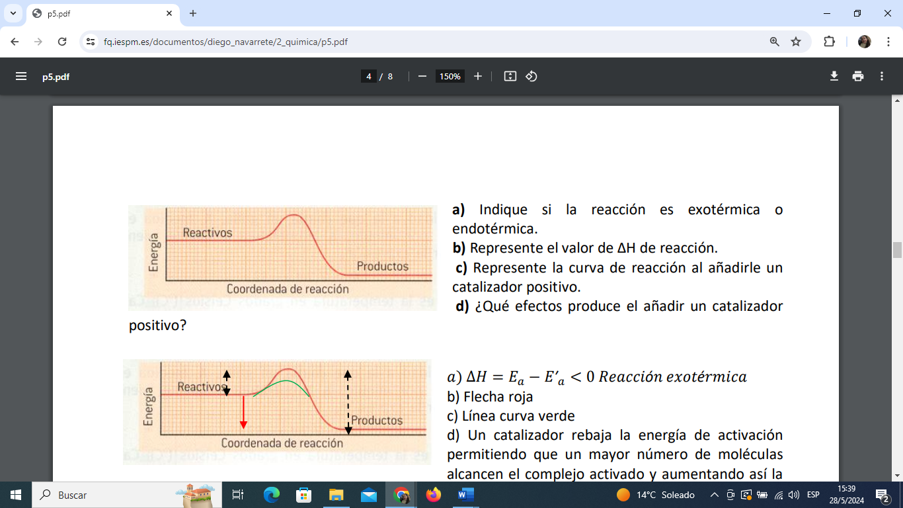

a) Indique si la reacción es exotérmica o endotérmica.

b) Represente el valor de ΔH de reacción.

c) Represente la curva de reacción al añadirle un catalizador positivo.

d) ¿Qué efectos produce el añadir un catalizador positivo? ¿Y uno negativo?

1. ¿Cuál es la función de una celda electrolítica? ¿Cómo funciona? Realice esquema y explique

3) La entalpía se puede considerar como:

1. El calor que se transfiere a un sistema a volumen constante.

2. Trabajo realizado por el sistema.

3. El calor que se transfiere a un sistema a presión constante.

4. La suma de la energía interna y el producto de la presión por el volumen para un sistema.

a. Marque si 3 y 4 son correctas.

b. Marque si 1 y 3 son correctas.

c. Marque si 1 y 2 son correctas.

d. Marque si 2 y 4 son correctas